紧急保护
故障解决方法：
(1)检查CE紧急开关是否处于锁定状态，如果处于锁定状态，请按下黄色CE开关，按一下停止键使电子表回复到正常状态 。

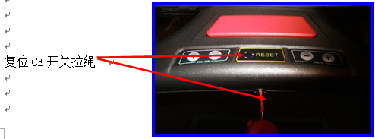
(2) 检查CE开关打开电子表下扶手盖，短路紧急开关，按启动键看是否正常，如正常，更换微动开关可解决。
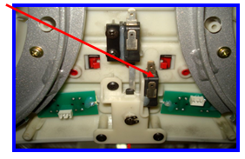
（3）检查CE安全开关线插头是否松动或脱落；将接头从电子表板拔出，用线导线短接两接线柱，将主开关关掉然后重新上电，故障代码消失，紧急开关或之间的连接线损坏，故障代码仍然存在，电子表损坏。

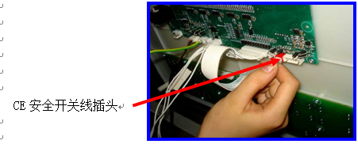

(4)检查电子表板是否损坏（参考安全开关检查）；
